**Web服务与DNS服务复习课**

1. **DNS服务**

**作用：正向解析和反向解析**

**DNS服务器的分类：主DNS服务器、从DNS服务器、根域DNS**

**服务器、一级DNS服务器、二级DNS服务 器、三级DNS 服务器、缓存DNS服务器**

**DNS 端口号：TCP/UDP 53**

**主从之间是TCP，服务端和客户端是UDP**

**虚拟机A**

**一、搭建DNS服务器**

1. **搭建DNS服务**



**2.修改配置文件**



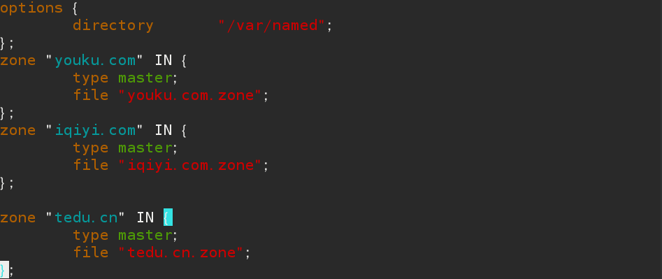



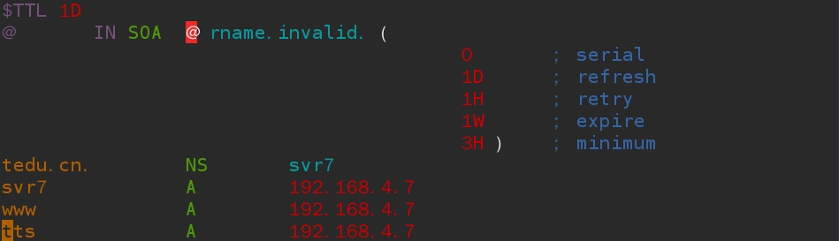

1. **重启服务**



1. **Web服务**

**Apache 的httpd 默认监听的是80端口**

**默认网页文件存放的根路径：/var/www/html**

**虚拟web主机：一台web服务器，提供多个不同的站点**

**虚拟web主机类型：1）.基于域名的虚拟web主机**

**2）.基于端口的虚拟web主机**

**3）.基于IP地址的虚拟web主机**



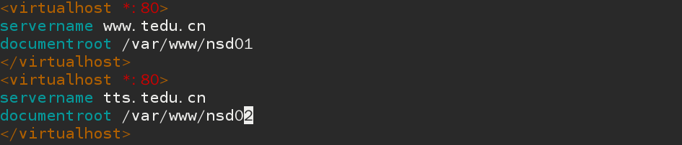

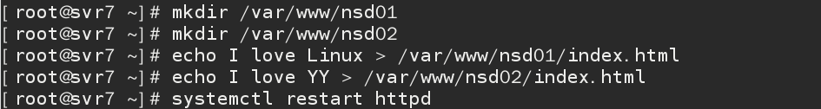

客户端：

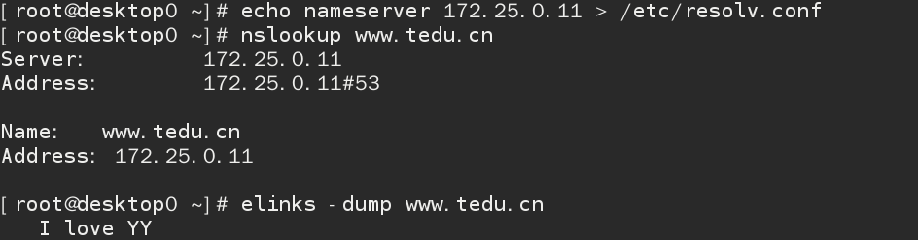

**#将DNS服务器的ip地址写入客户端DNS配置文件内**

**STP生成树的作用：防止广播风暴；备份链路作用**